潍坊一中高二上学期期中质量检测

**生物试题 2018.11**

注意事项:

第Ⅰ卷、第Ⅱ卷满分100分。第Ⅰ卷为选择题,将答案直接涂在答题卡上;第Ⅱ卷为非选择题,用黑色签字笔规范书写到答题卡的相应位置。

第Ⅰ卷

一、选择题（每题只有一个正确答案，请选出并填涂在答题卡上，30题共45分）

1．下列各组物质中，全会出现在内环境中的一组是( )

A．C02、血红蛋白、甲状腺激素、尿素

B．呼吸氧化酶、消化酶、胰岛素、H20

C．神经递质、HCO3-、葡萄糖、血浆蛋白

D．抗体、纤维素、Ca2+、氨基酸

2．下列关于人体内环境稳态的叙述，不正确的是 ( )

A．内环境稳态是指内环境中的每种化学成分和理化性质保持相对稳定的状态

B．红细胞、淋巴细胞和人的口腔上皮细胞生活的内环境分别是血浆、淋巴和组织液毛细

C．血浆渗透压的大小主要取决于血浆中无机盐和蛋白质的含量

D．血管壁通透性增强，可使血浆渗透压升高，引起组织水肿

3．下列关于兴奋在神经纤维上传导的说法，错误的是 ( )

A．完成膝跳反射时，兴奋在神经纤维上可以双向传导

B．兴奋在神经纤维上传导的方向跟膜内局部电流方向相同

C．将神经纤维浸泡在无钠的细胞外液中，刺激该神经纤维不产生兴奋

D．静息电位的产生和维持主要是K+外流，而K+外流属于被动运输

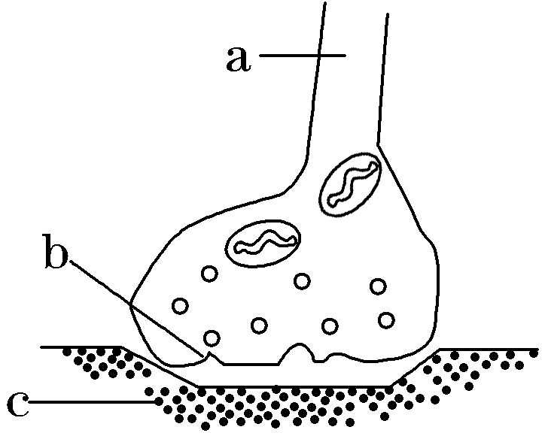4.大多数有机磷农药、蝎毒都属于神经毒素。其中有机磷能使分解神经递质(乙酰胆碱)的酶活性受抑制，蝎毒的作用是能破坏膜钠离子通道，从而抑制动作电位的产生。据图回答，如果分别使用有机磷或者蝎毒，引起的后果是(　　)

A．使用有机磷，在a处给予刺激，c处保持静息电位

B．使用有机磷，在a处给予刺激，b处释放神经递质(乙酰胆碱)

C．使用蝎毒，在a处给予刺激，b处释放神经递质(乙酰胆碱)

D．使用蝎毒，在a处给予刺激，c处产生动作电位

5.下列实例能够说明神经系统中的高级中枢对低级中枢有控制作用的是(　　)

A.意识丧失的病人能排尿但不能控制，意识恢复后可控制

B.短期记忆的多次重复可形成长期记忆

C.大脑皮层语言H区损伤，导致人不能听懂别人讲话

D.针刺指尖引起缩手反射

6．正常人体内的激素、酶和神经递质均有特定的生物活性，下列叙述正确的是 ( )

A．都是由活细胞产生的蛋白质，发挥作用后，激素和神经递质会迅速失活

B．能产生激素的细胞一定产生酶，酶能降低反应的活化能，激素可以调节生命活动

C．都能与特定分子结合，都可以通过体液定向转运至靶细胞

D．三类物质不可能由同一个细胞产生

7.激素调节是一种重要的生命活动调节方式，下列有关激素的叙述正确的是(　　)

A. 饮水不足可促使垂体合成并释放抗利尿激素

B. 血糖调节过程中存在反馈调节，有利于维持机体血糖平衡

C. 胰高血糖素分泌增加会提高非糖物质转化为葡萄糖的速率

D. 大量口服胰岛素，可使血糖快速降低而使机体表现出休克症状

8.某人饥饿时遇到寒冷刺激，会表现出面色苍白，全身颤抖。则有关叙述错误的是(　　)

A.该个体血糖浓度降低，细胞产热不足以维持正常体温

B.调节过程中促甲状腺激素、胰高血糖素等多种激素分泌会增加

C.该个体感觉饥寒交迫的中枢在胃黏膜的感受器

D.调节过程中几乎所有的细胞都被调动起来抵御寒冷

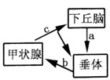9. 右图中a、b、c表示激素。下列相关叙述不正确的是（ ）

A. 寒冷环境中，a、b、c含量都增多

B.激素c抑制下丘脑和垂体的分泌活动，体现了激素分泌的分级调节机制

C.若给动物饲喂含b的饲料，则a的含量基本不变

D.上述实例表明内分泌腺可间接的接受中枢神经系统的调节

10．甲、乙、丙三组小鼠不同的免疫器官被破坏，其中甲组仅有体液免疫功能，乙组和丙组丧失了特异性免疫功能。现给三组小鼠分别输入造血干细胞，发现仅有乙组恢复了细胞免疫功能，出现这些现象的原因是(　　)

A．甲组骨髓被破坏，乙组胸腺被破坏，丙组骨髓和胸腺均被破坏

B．乙组骨髓被破坏，丙组胸腺被破坏，甲组骨髓和胸腺均被破坏

C．丙组骨髓被破坏，甲组胸腺被破坏，乙组骨髓和胸腺均被破坏

D．甲组胸腺被破坏，乙组骨髓被破坏，丙组骨髓和胸腺均被破坏

11．下列有关免疫的叙述，不正确的是(　　)

A．吞噬细胞在非特异性免疫和特异性免疫过程中均能发挥作用

B．在特异性免疫过程中，淋巴细胞经增殖、分化形成的浆细胞、效应T细胞以及记忆B细胞和记忆T细胞的过程均与抗原的刺激有关

C．皮肤对各种病原体的屏障作用、白细胞吞噬病菌、溶菌酶对病原菌的溶解作用以及有些人对花粉过敏身上出现红色丘疹等均属于非特异性免疫

D．在特异性免疫过程中，吞噬细胞、T细胞、B细胞、记忆细胞等都能识别抗原

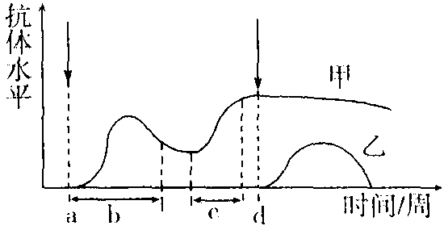12．下图所示为在疫苗注射前后、不同时间采咀所测得的抗体水平(向下的箭头指示为疫苗注射时间)。有关叙述不正确的是 ( )

A．c时间段抗体水平突然上升，可能是受到了与a时间注射的疫苗类相似的抗原的刺激

B．甲曲线表明每个抗体分子可以多次与同种抗原结合发挥作用

C．a与d时间所注射的为不同种疫苗，甲、乙两种抗体由不同浆细胞产生

D．甲、乙两曲线表明，不同种类的抗体在体内存留的时问长短可有较大的差异

13．免疫系统对人体具有重要的功能，免疫异常会引起疾病，下列有关免疫的知识叙述正确的是（ ）

A．当HIV侵入人体后，会被浆细胞识别，引发人体发生免疫反应

B．HIV主要侵染T细胞，对其他细胞也有亲和力，引起相关组织的破坏

C．免疫系统清除体内的癌细胞说明免疫系统具有防卫功能

D．过敏反应是因为机体免疫能力太弱，过于敏感所致

14.下列关于植物生长素发现的过程叙述错误的是( )

A.达尔文根据实验提出，单侧光可以使胚芽鞘尖端产生吲哚乙酸，并可以传递到胚芽鞘下部的伸长区，从而造成背光面生长快，引起向光弯曲生长

B.鲍森·詹森通过实验证明胚芽鞘尖端产生的刺激可以透过琼脂片

C.拜尔的实验证明胚芽鞘的弯曲生长是因为尖端产生的刺激在其下部分布不均匀造成的

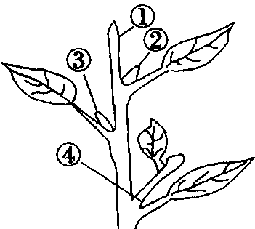D.温特的实验证明造成胚芽鞘弯曲的刺激确实是化学物质，并命名为生长素

15．生长素是人们发现和研究较早的植物激素，其主要作用是促进细胞生长。右图示某植物地上部分，下列有关生长素调节的叙述，正确的是 ( )

A．①生长迅速而②生长受抑制是由于②对生长素的敏感性高于①

B．②生长受抑制而④生长较快，是由于①合成的生长素无法运输到④部位

C．该植物体地上部分生长素不都是由①、②、③、④所示结构合成

D．由于④结构能够生长，因此该植物的生长没有体现植物的顶端优势现象

16.将兰花的根尖分别放在含不同浓度生长素的培养液中进行培养，并加入少量蔗糖作为能源物质，同时设置空白对照组。实验结果显示，有生长素的培养液中出现了乙烯，且生长素浓度越高，培养液中乙烯浓度也越高，根尖的生长所受的抑制也越强。有关说法正确的是(　　)

A.不同浓度的生长素对兰花基因组的程序性表达的调节效果不同

B.本实验的自变量为生长素浓度和乙烯浓度，因变量为根尖生长情况

C.由上述实验可知生长素和乙烯具有协同作用，共同协调兰花的生命活动

D.空白对照组为将相同的根尖放在不含生长素和蔗糖的培养液中进行培养

17.下列关于植物的激素调节，叙述正确的是(　　)

A.植物生长发育过程是多种激素相互作用的结果

B.植物根的向地性和茎的向光性均体现了生长素作用的两重性

C.生长素主要的合成部位是幼根、幼芽和成熟的种子

D.乙烯具有促进果实形成和成熟的作用

18．下列哪项描述的不属于种群特征 ( )

A．某市近三年入户的人口约为31万人，约占总人口的5％

B．蒲公英杂乱无章地分布在操场上

C．某市男性公民与女性公民的比例为l：1.5

D．某池塘生活了约l50种生物

19．下列与种群数量相关的描述，正确的是 ( )

A．出生率升高的种群，其数量一定增加

B．年龄金字塔的宽度代表各年龄组的个体数

C．自然环境中种群的增长曲线一般表现为“S”形

D．调查某地蒲公英的种群密度时，所选择的样方数不影响调查结果

20.下列有关种群、群落的叙述中，正确的是

A. 受灾后水稻呈斑块分布体现群落水平结构特征

B. 群落中的各种群在垂直方向上的分布构成群落的垂直结构

C.环境容纳量就是一定空间中所能维持的种群最大数量

D. 群落的物种组成是区别不同群落的重要特征

21．下面三种曲线是同种生物在同样条件下的培养结果。以下分析错误的是(　　)

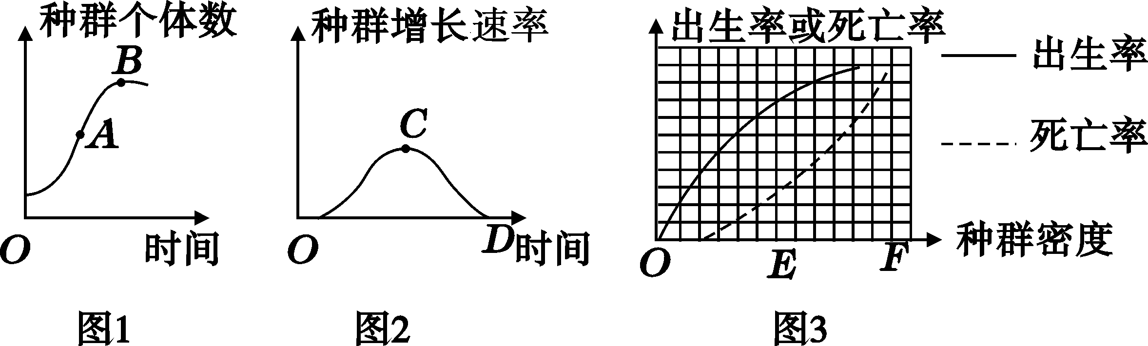

A．图1、2、3中的B、C、F点都可以表示种群达到了环境容纳量图

B．图1中A点和图3中E点的增长速率与图2中的C点对应

C．图1中B点和图3中F点的增长速率与图2中的D点对应

D．1、2、3都可以表示该种群在有限环境条件下的增长规律

22．下列关于生态系统组成成分的叙述，正确的是 ( )

A．动物都属于消费者，其中食草动物属于第二营养级

B．细菌都属于分解者，其呼吸作用类型主要是有氧呼吸和无氧呼吸

C．一种生物只能属于生态系统中的一种生物成分

D．生产者属于自养型生物，是生态系统的基石，主要是绿色植物

23．图甲表示弃耕农田的群落演替情况，图乙、丙表示演替过程中各种量随时间的变化曲线，下列有关分析错误的是 ( )

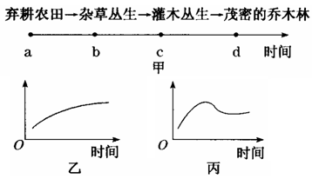

A．图甲过程最终会达到与环境处于相对平衡的状态

B．图乙可表示演替过程中物种丰富度与时间的关系

C．图甲中，b点时不存在群落的垂直结构，d点时不存在水平结构

D．图丁可表示草本植物数量随时间变化的情况

24．以空间变化代替时间变化进行调查是植物群落演替研究的常用方法。近年来人为开发及黄河下游水量的减少造成地下水位下降，使得青龙湖湿地植物群落发生了较显著变化。研究人员对现阶段该湿地的植物群落分布情况进行调查（群落名称以优势种植物命名），结果如图所示。下列叙述错误的是

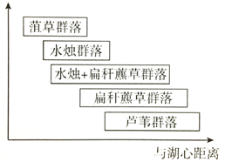

A.根据现有植物群落分布状况可推测水位下降后群落演替的方向

B. 群落中优势物种的改变可作为群落演替的标志之一

C. 通过统计样方内优势种植物的个体数可获知物种丰富度

D. 不同植物群落与湖心的距离会随着水位变化发生改变

25．如图为草原生态系统的能量流动图解模型，A、B、C分别表示流入各营养级生物的能量，D、E、F分别表示各营养级生物用于生长、发育、繁殖的能量，G、H、I分别表示草、兔子、狼呼吸作用消耗的能量，J、K、L分别表示流入分解者的能量。下列说法正确的是 ( )

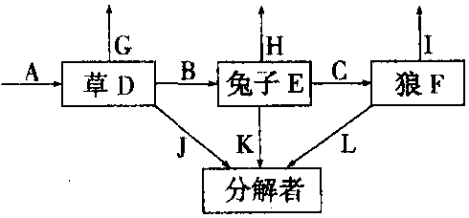A．食物链中能量最少的是分解者所处的营养级图中

B．A=D，B=E，C=F

C．第一营养级与第二营养级间的能量传递效率是E／D

D．K中能量包括兔子尸体及狼粪便中的能量

26．对草原生态系统的描述错误的是（　　）

A．过度放牧有利于提高草原生态系统生物多样性

B．草原生态系统中的动物也有垂直结构

C．调查某单子叶草本植物种群密度时可釆用样方法

D．适度放牧有利于草原植被的生长

27．下列有关物质循环的叙述，正确的是(　　)

A．无机环境中的物质只有通过植物的光合作用才能进入生物群落

B．无机环境中的物质只能通过微生物的分解作用才能返回无机环境

C．能量流动和物质循环是独立进行的两个过程

D．无机环境中的物质可以被生物群落反复利用

28.下图为部分碳循环示意图，下列叙述正确的是(　　)

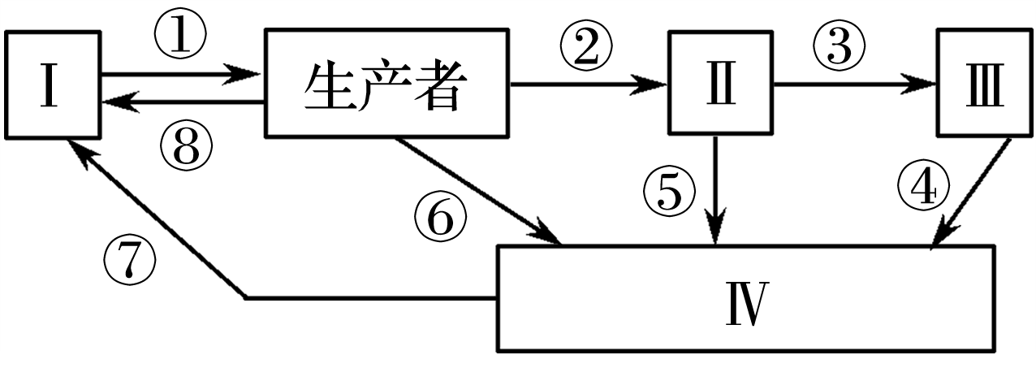

A．图中由生产者、Ⅱ、Ⅲ和Ⅳ构成的食物链中，能量流动是单向、逐级递减的

B．生产者为第一营养级，①②⑥⑧之和为生产者固定的总能量

C．根瘤菌与豆科植物互利共生时，其生命活动所需的有机碳来自⑥过程

D．①⑦⑧过程以CO2的形式进行，②③④⑤⑥过程以有机物的形式进行

29．根据生态系统的结构和功能，下列叙述错误的是(　　)

A．水产养殖业，为充分利用生产者所固定的能量，应以食物链长的鱼类为养殖对象

B．人工鱼塘生态系统中消费者同化的能量往往大于生产者所固定的太阳能

C．营养级越高的生物种群体内积累的有毒物质越多，所获得的能量越少

D．“桑基鱼塘”生态系统与普通水稻田生态系统相比实现了能量的多级利用

**第II卷（55分）**

二、非选择题

**31．(11分)如图甲为人体内的反射弧示意图，图乙是图甲的C结构的放大图。NMDA为膜上的结构，①②③④⑤为兴奋传导过程。请回答：**

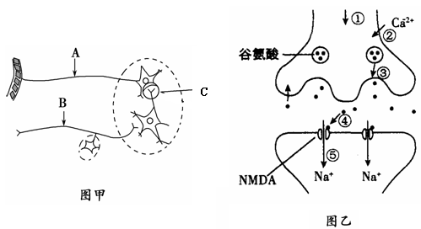

(1) 神经冲动在离体神经纤维上以局部电流的形式________传导，但在人体内，神经冲动的传导方向是________的；刺激图甲A处时，B处膜电位如何变化？ 。

(2) 图乙中，④除作用于神经细胞外，通常还可以作用的两类细胞是________、________。

(3) 据图乙判断谷氨酸是 (填“兴奋”或“抑制”)性神经递质，判断的理由是 。

(4) 据图乙分析，NMDA的作用有 。

**32.（11分）在内境稳态调节的过程中，神经、免疫、内分泌三大系统相互作用。请回答有关问题：**

（1）人体由于压力过大会导致机体产生焦虑感，影响人体内环境的稳态。外界刺激引起焦虑紧张时血液中多种激素的含量会发生改变。其中，刺激使甲状腺激素含量增加是通过

（填“神经”、“体液”或“神经—体液”）调节实现的。长期处于焦虑紧张状态下，机体免疫能力减弱，原因是：在胸腺中成熟的T细胞活性下降，导致

产生量减少，影响体液免疫；另外，T细胞的增殖分化过程减缓，

会受影响。

（2）已知5%葡萄糖溶液渗透压与动物血浆渗透压基本相同．正常小鼠静脉输入一定量的该葡萄糖溶液，葡萄糖进入细胞后，部分被氧化分解，部分被合成糖原，两者都会产生　 　并排出细胞，使细胞外液渗透压　 　，引起尿量增加，从而使渗透压恢复到正常水平。

（3）在寒冷环境中肾上腺素分泌量增加，会促进代谢加强，此时有关反射弧的效应器是________________________。成年人不但能够憋尿，还能在没有尿意的时候排尿，但是当人因受伤丧失意识后就会像婴儿一样尿床。该现象说明大脑皮层与脊髓之间的关系是__________________________________。

**33．（10分）将豌豆放在适宜条件下黑暗培养7天后，从生长状况相同的一些胚芽鞘上分别切取两种等长的切段(S1、S2)若干，然后将两种切段分别放在不含外源激素(C组)、含赤霉素(G组)、含生长素(1组)(生长素与赤霉素浓度相同)的培养液中，适宜条件下连续培养3天。观察记录结果。结果如图2、图3，其中图3为第3天测量的伸长值。**

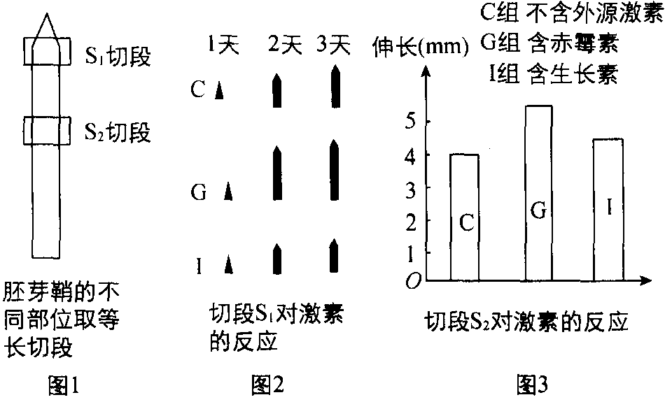

(1)胚芽鞘尖端、幼芽、幼叶等部位都能产生生长素，图2中，l组与C组相比，l组的S1段伸长不如C组的原因是 。

(2)从图3可知， (激素)对S2段的伸长促进作用更明显，实验结果能否体现生长素生理作用的两重性 。

(3) 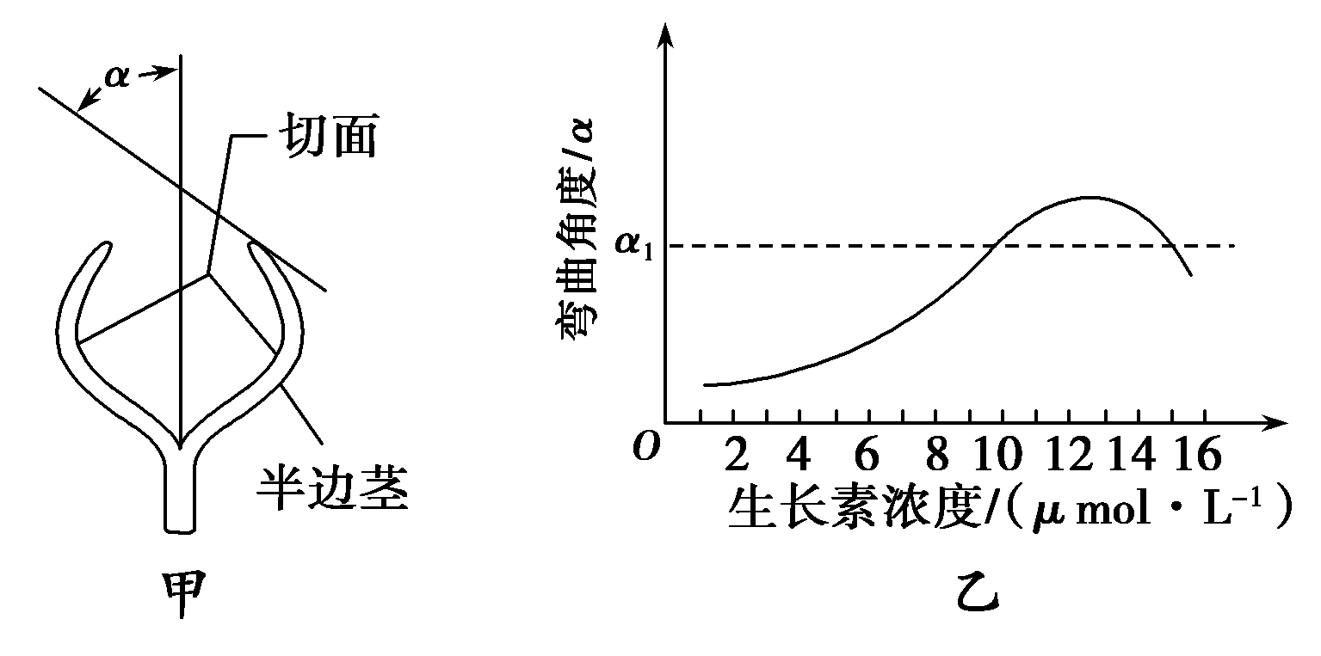从豌豆长势一致的黄化苗上切取等长幼茎段(无叶和侧芽)，将茎段自顶端向下对称纵切至3/4处后，浸没在不同浓度的生长素溶液中，一段时间后，茎段的半边茎会向切面侧弯曲生长形成弯曲角度(α)如图甲，α与生长素浓度的关系如图乙。将切割后的茎段浸没在一未知浓度的生长素溶液中，测得其半边茎的弯曲角度α1，从图乙中可查到与α1对应的两个生长素浓度，即低浓度(A)和高浓度(B)。为进一步确定待测溶液中生长素的真实浓度，有人将待测溶液稀释至原浓度的80%，另取切割后的茎段浸没在其中，一段时间后测量半边茎的弯曲角度将得到α2。若α2小于α1，则该溶液的生长素浓度为 ；若α2大于α1，则该溶液的生长素浓度为 。

**34.（12分）如图甲表示草原上某野兔种群数量的变化(*K*0表示野兔种群在无天敌进入时的环境容纳量)，图乙是科学工作者连续20年对该草原的某种鸟类种群数量的调查曲线。请分析回答相关问题：**

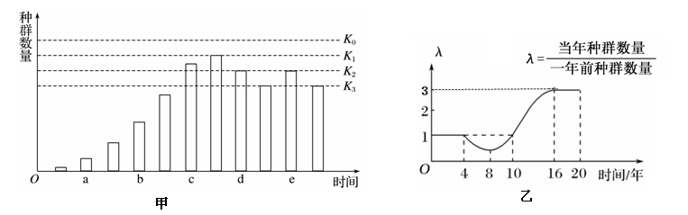

(1)图甲中*O*→b时段内野兔的出生率________(填“大于”“等于”或“小于”)死亡率。

某种天敌在图中标注的某个时间点迁入，一段时间后，野兔种群数量达到相对稳定状态，则该时间点最可能是________。在捕食压力下，野兔种群的环境容纳量将在________之间。

(2)用标志重捕法调查该草原上某区域的种群数量时，若部分标记个体迁出，则导致调查结果________(“偏高”或“偏低”)；对捕获的野兔进行性别比例调查，发现其雌雄比例稍大于1，该比例________(“有利”或“不利”)于种群增长。

(3)该草原随着环境的不断变化，此后可能慢慢长出小灌木丛，甚至有可能继续演替出森林，整个过程属于________________。演替过程中不断出现新的优势种群，这主要体现了不同植被物种对________________的竞争能力不同。

(4) 图乙中该鸟类种群数量第 年最少，第8至第10年种群的年龄组成为 型，若第16年种群的数量为200只，则第20年种群数量为 只。

**35.（11分）图甲表示某草原生态系统的食物网，图乙表示能量流经第二营养级的示意图，图丙是该生态系统中光合作用积累的有机物被植食动物利用的过程，图中字母表示所含的能量。请据图回答：**

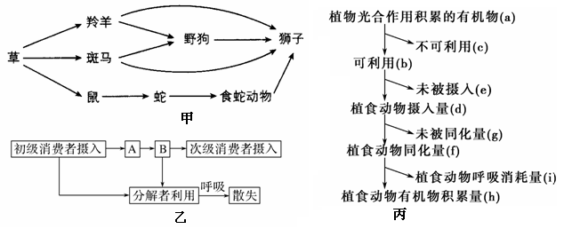

（1）生态系统的结构包括 和 。图甲中包括

条食物链，狮子和野狗的关系是 。

（2）图乙中A表示____________________；B表示________________________。除了图中所示，第二营养级同化的能量还有一部分的流向是________________________。

（3）假设某时期野狗全部绝灭，此时狮子的食物有1/5来自羚羊，2/5来自斑马，其它来自食蛇动物，则狮子增加1kg，至少需要消耗草 kg。

（4）图丙中，若从c、e、g、h、i中选择若干字母，用式子来表示植物光合作用积累的有机物中的能量，则应表示为 。

潍坊一中高二上学期期中质量检测

**生物试题答案**

**1-10 CDABA BBCBD 11-20 CBBAC AADCD 21-30 ADCCD CDAAB**

31.(11分,除说明外每空1分)

(1)双向 单向 不变化

(2)肌肉细胞 腺体细胞

(3)兴奋(2分) 谷氨酸与突触后膜上的NMDA结合后,促进Na+内流,突触后膜产生动作电位,下一个神经元兴奋(2分,合理即给分)

(4)识别谷氨酸;运输Na+(2分,识别作用、Na通道等均给分)

32.(11分,除说明外每空1分)

(1)神经一体液 淋巴因子 细胞兔疫

(2)H2O(水)(2分) 降低(2分)

(3)传出神经末梢及其所支配的肾上腺(2分,只答或不答肾上腺均不给分) 低级神经中枢受高级神经中枢的控制(2分)

33.(10分,每空2分)

(1)胚芽鞘的尖端S含内源生长素,导致C组生长素过多,促进作用减弱(甚至抑制生长)

(2)赤霉素 不能(或否)

(3)A B

34.(12分,除说明外每空1分)

(1)大于 c K2~K3

(2)偏高 有利

(3)次生演替 阳光

(4)10 衰退(2分) 16200(2分)

35.(11分,除说明外每空1分)

(1)生态系统的组成成分 食物链和食物网 5 捕食和竞争

(2)初级消费者同化的能量 初级消费者用于生长发育和繁殖的能量 在细胞呼吸中以热能的形式散失

(3)265(2分)

(4)c+e+g+h+i(2分)